**УДК 624.04:[624.042.7+699.841]**

**МЕТОДИКА ОЦЕНКИ ЭКОНОМИЧЕСКОГО ЭФФЕКТА при различных способах СЕЙСМОусиления ЖЕЛЕЗОБЕТОННОГО КАРКАСА С ГИБКИМ НИЖНИМ ЭТАЖОМ И КИРПИЧНЫМИ ПЕРЕГОРОДКАМИ**

**SEISMIC PERFORMANCE evaluation of SOFT GROUND STORY RC framE WITH MASONRY infill considering various retrofit strategies**

**Иванов Андрей Юрьевич**

Аспирант Санкт-Петербургского государственного архитектурно-строительного университета ([andreyivanov4@gmail.com](mailto:andreyivanov4@gmail.com))

**Факири Аманолла**

Преподаватель университета в Герате (Афганистан), аспирант Санкт-Петербургского государственного архитектурно-строительного университета ([amanollahfaqiri@gmail.com](mailto:amanollahfaqiri@gmail.com))

**Рутман Юрий Лазаревич**

Доктор технических наук, профессор, профессор кафедры механики Санкт-Петербургскогоархитектурно-строительного университета (605fractal@mail.ru)

**Ivanov Andrei Yurievich**

PhD Student of Saint-Petersburg State University of Architecture end Civil Engineering

**Faqiri Amanollah**

Lecturer of Herat University, Afghanistan and PhD Student of Saint-Petersburg State University of Architecture end Civil Engineering

**Rutman Yuri Lazarevich**

Doctor of Technical Sciences, Professor, Professor of Department of Mechanics of Saint-Petersburg State University of Architecture end Civil Engineering

**Аннотация.** Рассматривается методика определения оптимального с экономической точки зрения варианта сейсмоусиления железобетонного каркаса с гибким нижним этажом и кирпичными перегородками. Представлены зависимости, позволяющие оценить влияние кирпичных перегородок, располагающихся в пространстве между несущими колоннами и ригелями железобетонного каркаса на его прочность и жесткость. Продемонстрирован способ моделирования расчетной схемы, учитывающий влияние кирпичных перегородок на работу каркаса при действии сейсмической нагрузки. Применяется аналитическая зависимость, позволяющая выбрать оптимальный с экономической точки зрения вариант сейсмоусиления каркаса данного типа. Рассматриваются варианты усиления, предусматривающие либо применение сейсмоизоляции, либо усиление колонн нижнего этажа традиционным способом, т.е. путем увеличения их сечений и площади арматуры. Экономический эффект при выборе того или иного варианта усиления рассматривается на разных этапах жизненного цикла здания.

**Ключевые слова:** Железобетонный каркас, кирпичная перегородка, нелинейный статический анализ, гибкий нижний этаж, сейсмоизолированное здание, экономическая оптимизация.

**Abstract.** There is a representation of seismic performance evaluation method with due regard to economic effect assessment, which consider different seismic retrofit strategies applying for reinforced concrete (RC) soft ground story building with masonry infilled frame in upper stories. The dependencies, which allows to estimate the influence of masonry infill panel, located between structural columns and beams inside the RC frame, on the strength and stiffness, are shown. The analytical model simulation approach, which consider the influence of masonry infill panel on seismic response of the frame, is demonstrated. The analytical dependency, which allows to select the optimal seismic retrofit scheme for this kind of building with due regard to economic consideration, is applied. Two seismic retrofit strategies are analyzed in this study among with non-retrofitted (typical) one, where the first represents the base isolation technique implementation, and the second is the ground story RC columns strengthening by increasing their cross-section and area of reinforcements.

**Keywords**: RC frame, masonry infill panel, nonlinear static Pushover-analysis, soft ground story, base isolation seismic retrofit technique, economic optimization procedure.

**DOI 10.37153/2686-0045-2019-13-21-37**

**Введение**

Проблема выбора оптимального варианта сейсмоусиления как существующих, так и проектируемых зданий является одной из основных и должна быть решена на ранних этапах проектирования, так как от принятых антисейсмических мероприятий зависят экономические затраты, которые будут нести инвестор и эксплуатирующая организация в течении всего жизненного цикла здания, начиная с этапа строительства. В данной работе рассматривается методика оценки экономического эффекта при выборе того или иного варианта сейсмоусиления железобетонного каркасного здания с гибким нижним этажом и кирпичными перегородками, заполняющими пространство между рамами каркаса на остальных этажах (далее ЖБКНИ здание), являющегося распространенным типом зданий, возводимых в сейсмически опасных регионах.

Для оценки экономического эффекта применяются методы и алгоритмы, предложенные авторами в работах [1, 2], которые в свою очередь были получены на основании работ В. И. Кейлис-Борока, И. А. Нерсесовова, А. М. Яглома [3], А. М. Уздина, О. А. Сахарова, К. С. Сергина, М. А. Богдановой [4, 5] и др.

Важным параметром в оптимизационном алгоритме является стоимость сейсмического ущерба, т.е. восстановительных и ремонтных работ, необходимость в которых возникает вследствие различных сейсмических воздействий на сооружение за весь планируемый срок службы. Стоимость ущерба предлагается определять по кривой несущей способности здания, связывая ключевые точки на ней, соответствующие перемещениям системы, с затратами на восстановление. Поскольку ущерб связан с развитием в системе значительных пластических деформаций, то для описания состояния системы за пределами ее упругой работы наиболее рациональным представляется определять перемещения с помощью нелинейного статического Pushover-анализа (НСМ). Если речь идет о так называемом традиционном способе сейсмоусиления (наращивание сечений элементов, увеличение количества арматуры), то сейсмическое воздействие в процедуре НСМ задается нормативным или усредненным спектрами. Однако, если антисейсмическое мероприятие заключается в применении системы сейсмоизоляции, то такой подход не годится, потому что воздействие на суперструктуру (сооружение, расположенное на системе сейсмоизоляции) не совпадает с воздействием на субструктуру (фундамент сооружения). В этом случае предлагается использовать метод поэтажных спектров для расчета воздействий на здание [1, 6].

В данной статье описанные выше процедуры рассматриваются на примере ЖБКНИ здания. При его моделировании учитывались главным образом исследования D.R. Sahoo, D.C. Rai [7], V. Bertero, S. Brokken [8], а также работы A. Faqiri.

**1. Алгоритм экономической оптимизации**

Предлагаемый в [1, 2, 6] алгоритм оптимизации представляет собой упрощенный вариант алгоритмов, предложенных в [3, 4, 5]. В таком виде он более удобен для проведения конкретных инженерно-экономических расчетов на ранних этапах проектирования

 (1)

Здесь $D_{pr}-предотвращенный ущерб,$ $D_{rel}$- стоимость наступившего ущерба в результате одного землетрясения *I-*йбалльности; *I* - интенсивность землетрясения в баллах; ${ K}_{ant}$ – затраты на антисейсмические мероприятия при строительстве здания; $L\left(I\right)$ – среднегодовое число *I*-балльных землетрясений на площадке строительства $f(k,N)$ - коэффициент приведения затрат, вычисляемый по формуле [4, 5] $f(k,N)=\left(\frac{1}{k}-1\right)[1-{\left(1-k\right)}^{N}]$. Здесь *N* – время после начала эксплуатации (в годах); $k=\frac{d+d^{*}}{1+d}$, где *d\** - норма амортизации (параметр, определяющий снижение стоимости здания во времени и обратный его сроку эксплуатации) *d* - годовая прибыль, получаемая при эксплуатации здания.

В данной работе рассматривается только конструктивный ущерб, причиняемый землетрясением зданию, т.е. затраты на ремонт и замену строительных конструкций. Ущерб измеряется в долях от общей стоимости здания, которая получается на основании сметных расчетов. Также стоит отметить, что в данной работе рассматривается новое строительство, а не усиление существующих ЖБКНИ зданий, как в [7]. При этом не учитывается эффект накопления повреждений от предыдущих землетрясений рассматриваемого жизненного цикла, а считается, что после каждого воздействия от 7 баллов и выше повреждения устраняются (производится ремонт ЖБ колонн, балок и кирпичной кладки).

Таким образом, финансовые потери при землетрясении определяются ущербом c учетом количества землетрясений интенсивностью *I* и корректировки стоимости ущерба от года к году. При наличии антисейсмических мероприятий наступивший ущерб будет меньше, но изначально требуются более крупные инвестиции в строительство, выражаемые параметром . Этот параметр представляет собой либо разницу в стоимости типового и усиленного традиционным способом каркаса, либо затратами на сейсмоизоляцию того же типового каркаса. Соотношение этих двух варьируемых параметров  и  определяет значение целевой функции *E* на всех этапах жизненного цикла здания.

**2. Задание воздействий. Расчет спектров отклика**

Для задания воздействий на не усиленное (типовое) здание, а также здание, усиленное традиционным способом, отбираются 3 группы акселерограмм, каждая группа характеризует воздействие определенной балльности. Для акселерограмм каждой группы строятся спектры отклика и по ним находится усредненный спектр. Таким образом, для каждой интенсивности *I* имеем свой усредненный спектр отклика.

Для расчета ущерба в здании, расположенном на системе сейсмоизоляции (ССИ), необходимо построить спектр отклика, соответствующий движению суперструктуры. Предлагаемая методика базируется на идее поэтажных спектров и работе [9], но в конечном счете расчет ведется не по линейно-спектральной методике, как это предлагается в [9], а по НСМ. Здесь используется следующий порядок расчета:

1. Выполняется прямой динамический расчет системы «грунтовое основание – субстуктура». При этом, сооружение рассматривается, как твердое тело. В результате расчета находятся законы движения субструктуры.

2. Для каждого закона движения субструктуры находится спектр отклика.

3. Производится обработка спектров отклика ускорений, в результате которой находится усредненный спектр, соответствующий движению суперструктуры.

**3. Особенности моделирования и расчета ЖБКНИ здания**

Если говорить о рассматриваемом ЖБКНИ здании, то здесь необходимо отметить ряд особенностей, которые определяют его сейсмический отклик и которые должны быть учтены при его моделировании:

1. Обычно кирпичные перегородки не считаются конструктивным элементом здания. Это означает, что их прочность и жесткость не принимаются во внимание при расчете из-за того, что кирпичная кладка является более хрупкой по сравнению с основными конструктивными элементами здания. Тем не менее, при горизонтальном воздействии на здание она включается в работу, причем, как будет показано далее, весьма существенным образом. Это подтверждается характером разрушения кирпичной кладки при землетрясении (рис. 1).

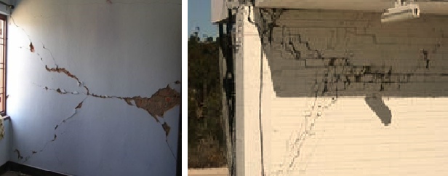

**Рис. 1.** Растрескивание кирпичной кладки в здании с железобетонным каркасом

Сложность учета ее вклада состоит в том, что ее работа при землетрясении носит нелинейный характер. В расчетной схеме здания кладку, на основании работ Paulay и Priestley (1992), Saneinejad и Hobbs (1995), а также Dakhakhni (2003) предлагается моделировать тремя диагональными раскосами, работающими на сжатие (рис. 2).

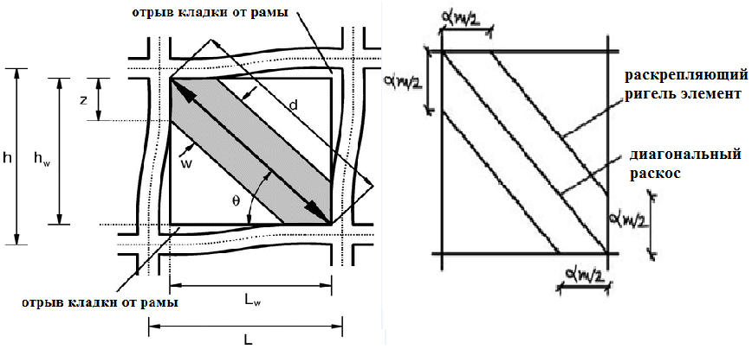

**Рис. 2.** Моделирование и расчетная схема кирпичной кладки

При этом два боковых раскоса уменьшают расчетную длину ригелей каркаса в вертикальной плоскости, что препятствует возникновению зон неупругих деформаций в зоне их сопряжения с колоннами. Для определения прочностных характеристик таких раскосов получен ряд зависимостей:

1. Эквивалентная ширина раскоса, где  - длина диагонали, соединяющей противоположные верхний и нижний узлы (см. рис. 2);

2. Продольное сжимающее усилие, которое может быть воспринято кладкой до того, как она начнет растрескиваться , где  - длина контакта кладки с рамой (см. рис. 2), *t* – толщина кладки,  - расчетное сопротивление кладки сжатию,  - угол между раскосом и горизонталью (см. рис. 2). Значение  в случае моделирования кладки одной диагональной связью вычисляется по формуле  , где  - модуль упругости материала рамы (бетона),  - момент инерции колонны, *h* – высота этажа, взятая между центральными осями верхней и нижней балок (см. рис. 2),  - модуль упругости кирпичной кладки.

3. При моделировании кладки тремя раскосами площадь сечения диагонального раскоса принимается равной , площадь раскрепляющего ригель элемента , длина контакта кладки с рамой равна .

2. Главной проблемой ЖБКНИ зданий является гибкий нижний этаж, являющийся причиной неравномерного распределения жесткости и прочности каркаса по высоте здания. Разрушение таких зданий, как показывает практика (рис. 3), происходит из-за развития зон неупругих деформаций в основаниях и оголовках колонн нижнего этажа, при этом верхняя часть здания остается практически неповрежденной. Необходимо правильно смоделировать условия перехода этих зон в нелинейную стадию деформирования и определить критерий разрушения, в качестве которого предлагается принять ограничение по максимальному перемещению *Δ* верхнего угла здания (далее верха здания) (рис. 4).

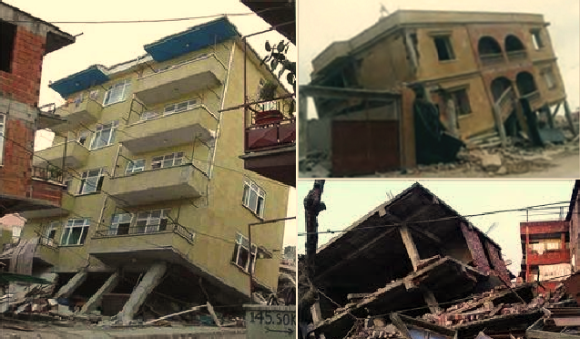

**Рис. 3.** Разрушение ЖБКНИ зданий

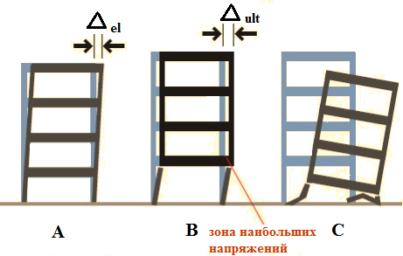

**Рис. 4.** Характер обрушения зданий с гибким нижним этажом

**4. Определение ущерба при помощи НСМ**

Как было сказано ранее, ущерб является следствием появления в элементах конструкции значительных неупругих деформаций, т.е. элемент, в котором на определенном шаге приложения монотонно возрастающей нагрузки[1] появляется зона неупругой деформации считается поврежденным и требует ремонта (замены). Исходя из такой логики рассуждений можно выделить в процессе нагружения конструкции, например, два момента:

1. В некоторый момент процесса нагружения в каком-то элементе (или сразу нескольких) конструкции появляются зоны неупругих деформаций, что свидетельствует о переходе конструкции из упругой в неупругую стадию работы. Значению горизонтальной нагрузки , при котором это происходит, будет соответствовать определенное горизонтальное перемещение верха здания  (рис. 4). Ущерб, который можно сопоставить этому состоянию системы, принимается равным нулю, следовательно, нулю равна и стоимость затрат на восстановление и ремонт.

2. При дальнейшем увеличении горизонтальной нагрузки зон неупругих деформаций будет становится больше, что в конечном счете должно привести здание к обрушению (в данном случае, к превращению нижнего этажа в механизм). Перемещение  применительно к данной конкретной задаче можно задать, пользуясь способами задания предельных перемещений элементов, приведенными в [11]. Определив предельную величину угла раскрытия трещины в шарнире пластичности в крайней колонне нижнего этажа (рис. 4), можно от него перейти к предельному смещению , превышая которое здание обрушится. Используя для выполнения расчетов по НСМ SAP2000 можно ограничить процесс нагружения конструкции моментом, когда горизонтальное перемещение указанного узла достигнет своего предельного значения . Этому значению перемещения и соответствующей ему горизонтальной нагрузке  можно сопоставить ущерб, равный 1, т.е. полной стоимости здания.

3. Кривая несущей способности преобразовывается в финансовую кривую [1], тогда полученным точкам состояния системы (перемещениям верха******)будут соответствовать разные значения финансового ущерба . Получив множество значений финансового ущерба  и зная сметные стоимости затрат на антисейсмические мероприятия  для каждого варианта, применяется приведенный ранее алгоритм оптимизации и определяется экономический эффект *E*.

**5. Пример расчёта. Численный анализ**

**5.1 Описание принятых конструктивных решений**

В качестве примера рассматривается здание, схематично показанное на рис. 5. Наряду с двумя вариантами сейсмоусиления (традиционным *В* и сейсмоизолированным *С* (см. рис. 5)) рассматривается типовое здание *А* без каких-либо антисейсмических мероприятий. Для колонн и ригелей ЖБ каркаса принимается бетон класса В25, арматура А500. Прочность кирпичной кладки на сжатие 8 МПа, толщина 250 мм.

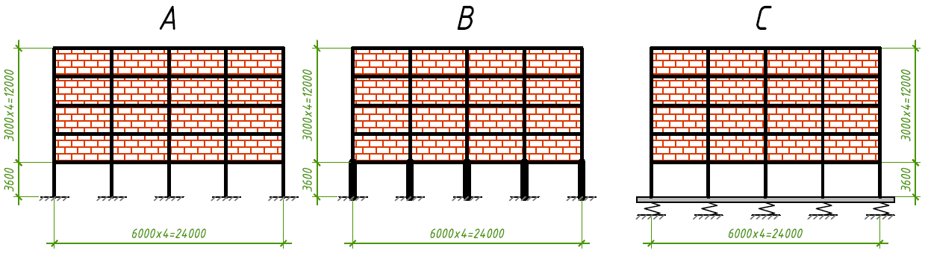

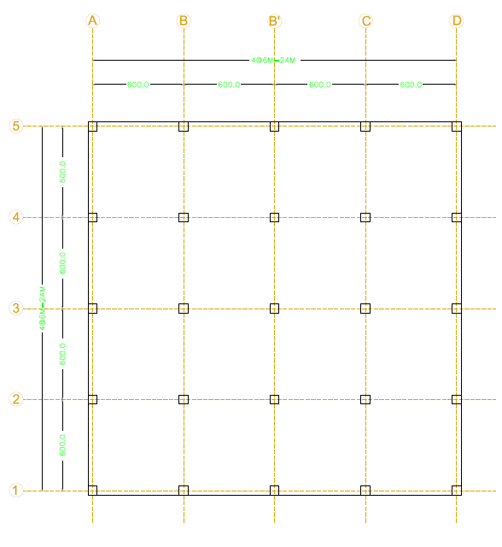

**Рис. 5.** Схема поперечного каркаса ЖБКНИ здания. План типового этажа

Армирование колонн нижнего этажа, а также их поперечные сечения различаются в зависимости от выбранного варианта сейсмоусиления (рис. 6).

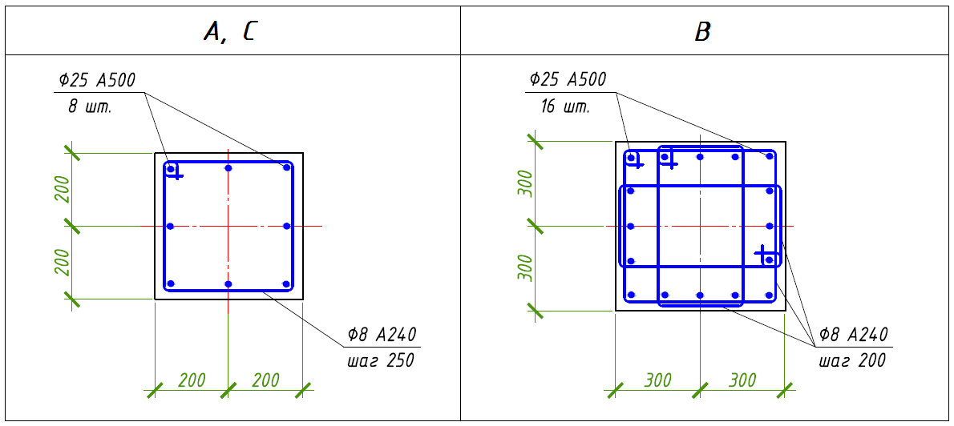

**Рис. 6.** Армирование колонн нижнего этажа

Общий вес здания с учетом постоянных и длительных нагрузок, собранных с плоской рамы и половин примыкающих к ней из плоскости пролетов, равен 9100 кН. Для устройства кинематического фундамента применяются резинометаллические изоляторы со свинцовым сердечником, на которых устраивается ЖБ балочный сейсмический ростверк.

**5.2 Стоимость работ по устройству различных вариантов несущих каркасов и затраты на их сейсмоусиление**

Предлагаемая методика экономической оптимизации требует наличия данных о стоимости строительства здания. Допустим, что на основании ведомостей материалов определена стоимость работ по устройству несущего каркаса *С $C$* каждого из трёх вариантов. Стоимость типового варианта *А* составляет  млн рублей, варианта *B* -  млн рублей, а варианта *С* -  млн рублей. Предположим, что общая сумма инвестирования в строительство объекта составляет 50 млн рублей. Это значение принимается за 1, тогда в относительных единицах

* Стоимость варианта *А* равна 0.2;
* Стоимость варианта *B* равна 0.22;
* Стоимость варианта *C* равна 0.24.

Тогда затраты на антисейсмические мероприятия для каждого из двух вариантов

* ;
* .

**5.3 Определение воздействий**

При проектировании любого объекта капитального строительства закладывается определенный срок службы (жизненный цикл). Допустим, что для данного здания он равен 100 годам, за которые на площадке строительства произойдет одно 9-балльное, два 8-балльных и три 7-балльных землетрясения.

В соответствии с описанным в п. 2 способом задания воздействий строятся усредненные спектры для ансамблей акселерограмм, сгруппированных по балльности. Для построений используется программы, написанные в MathCad. На рис. 7 приведены усредненные спектры для 7, 8 и 9-балльных воздействий на не усиленное здание и здание с традиционным способом сейсмоусиления, а на рис. 8 – для 7, 8 и 9-балльных воздействий на сейсмоизолированное здание.

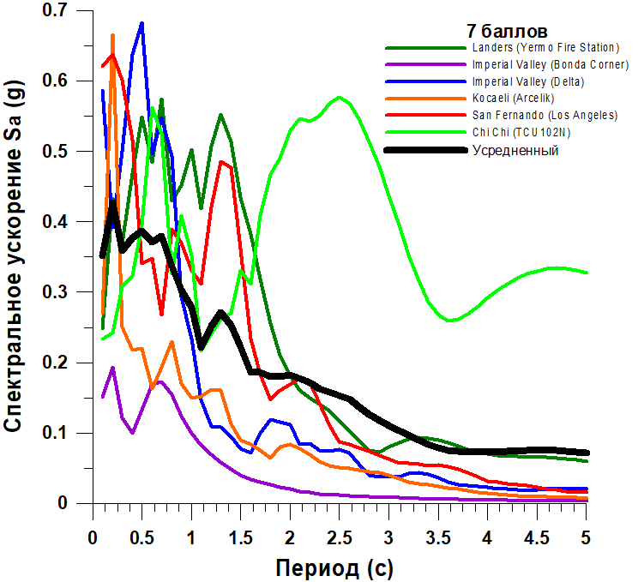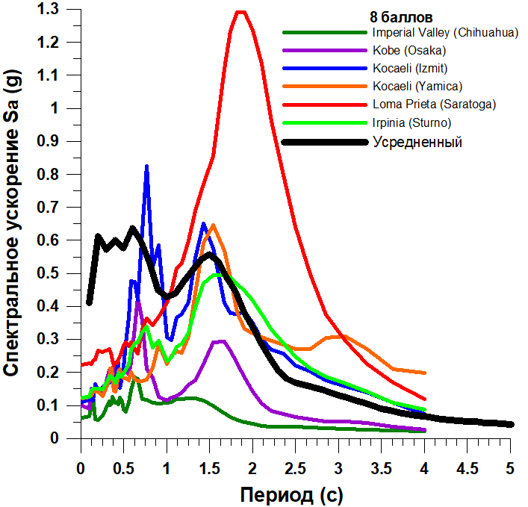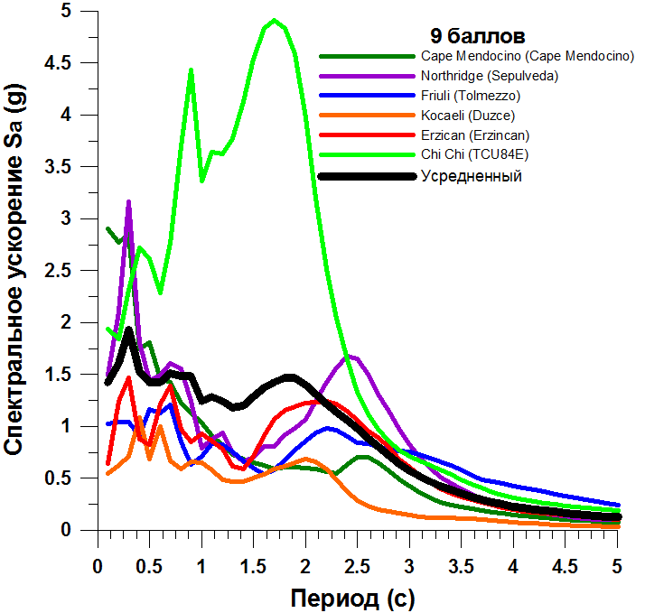

**Рис. 7.** Усредненные спектры для 7, 8 и 9-балльных воздействий на не усиленное здание и здание с традиционным способом сейсмоусиления

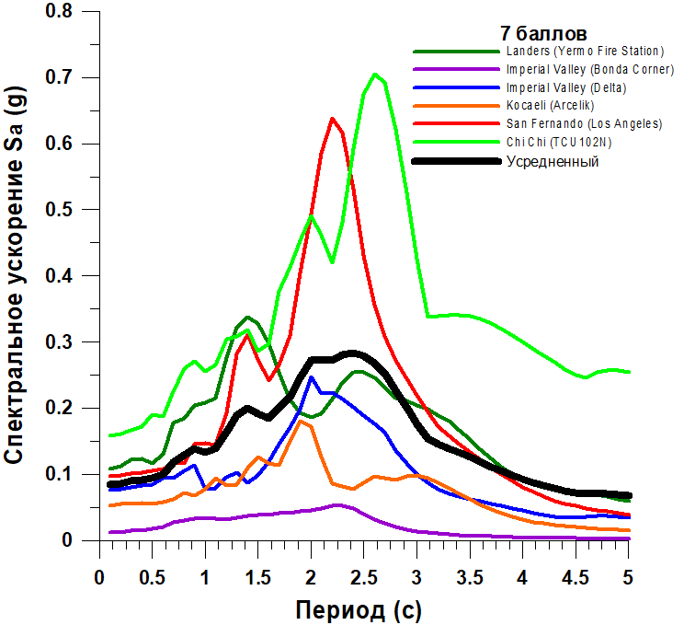 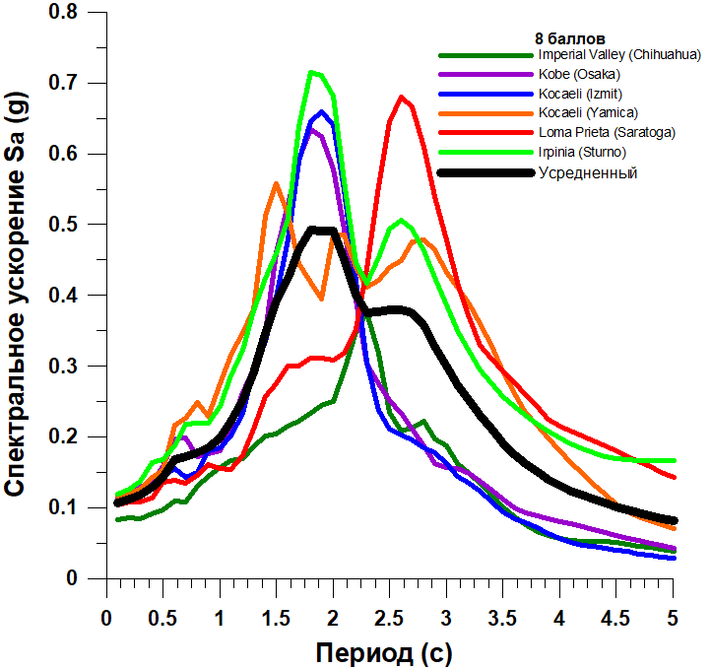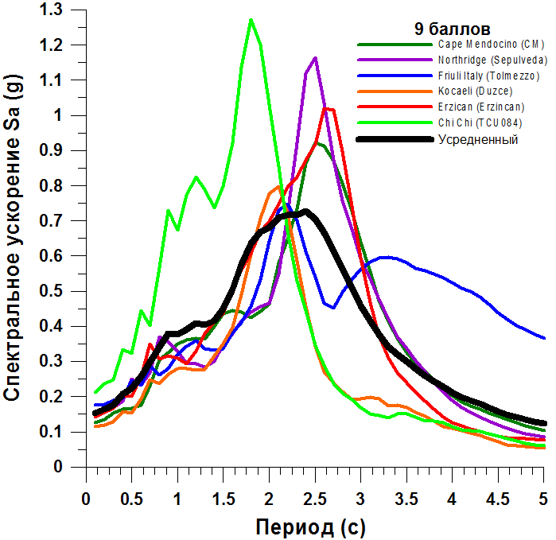

**Рис. 8.** Усредненные спектры для 7, 8 и 9-балльных воздействий на сейсмоизолированное здание

Период первой формы собственных колебаний неусиленного здания *А* равен 0.48 с, усиленного традиционным способом *B* – 0.28 с, сейсмоизолированного *C* – 2.41 c. Из данных на рис. 7 и 8 для 7-балльных спектров видно, что рассматриваемый тип сейсмоизоляции малоэффективен в случае воздействия на систему акселерограммы Chichi (станция TCU102, направление N), т.к. пик спектрального ускорения в диапазоне около 2.5 с снижается лишь на 15-20%. При этом, если говорить о воздействии San Fernando (станция Los Angeles Hollywood Stor, направление 90), то гармоника с периодом того же диапазона усиливается практически в 3 раза после прохождения через ССИ, несмотря на то, что пиковые ускорения PGA соответствующего закона движения снизились в 2 раза (рис. 9). Это говорит о необходимости введения в данную систему наряду с ССИ дополнительных демпфирующих устройств.

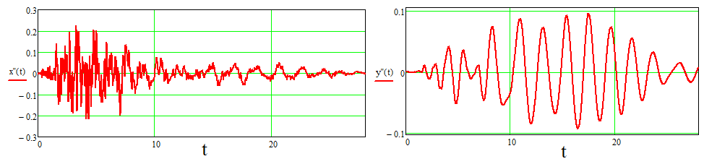

**Рис. 9.** Акселерограмма San Fernando (Los Angeles Hollywood Stor, 90) и соответствующий ей закон движения рассматриваемого кинематического фундамента

**5.4. Моделирование и расчет здания. Определение ущерба при различных воздействиях**

Для расчета используется комплекс SAP2000. Расчетная схема представлена в виде плоской рамы, вырезанной из середины здания (рис. 10). Кирпичные перегородки моделируются тремя раскосами (установлены в прямом и противоположном направлениях), их прочностные характеристики вычисляются согласно формулам п. 3.

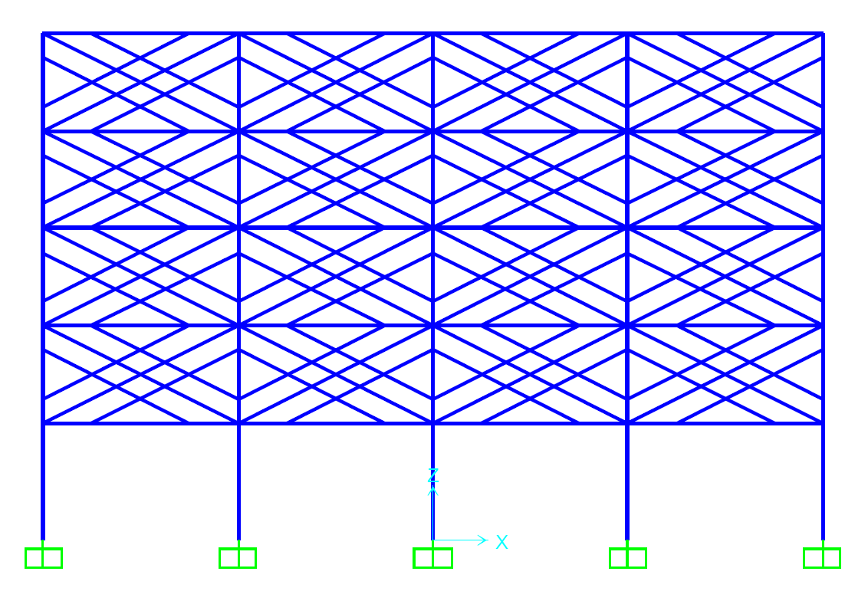

**Рис. 10**. Расчетная схема

Здесь необходимо отметить, что в SAP2000 (как и в некоторых других зарубежных расчетных комплексах) нелинейный статический анализ реализуется путем введения в сечения элементов расчетной схемы пластических шарниров, в которых, с точки зрения пользователя программы, и должны развиваться неупругие деформации. Это значительно повышает возможность ошибки, т.к. назначить соответствующий действительности механизм разрушения сложной конструкции практически невозможно. Однако для рассматриваемого простого типа здания, механизм разрушения которого при сейсмических воздействиях вполне подтвержден множеством реальных примеров, такой подход можно считать вполне оправданным. Таким образом, для элементов показанной на рис. 10 расчетной схемы назначаются следующие пластические шарниры:

1. Шарнир типа Ductile (Deformation Controlled) P-M3 Interaction в основаниях и оголовках колонн всех этажей, где P – предельная продольная сила и M3 – предельный изгибающий момент для данного сечения. Аппроксимируя зависимость «Усилие – Деформация» в элементе диаграммой работы идеально упруго-пластического тела, на кривой определяются из упругого расчета точка перелома и по [11] предельное перемещение.
2. Шарнир типа Brittle (Force Controlled) Shear V2 в основании колонн нижнего этажа, где V2 – предельная поперечная сила.
3. Шарнир типа Ductile (Deformation Controlled) M3 в середине пролетов балок и около опор.
4. Шарнир типа Brittle (Force Controlled) Axial P в средней части диагональных раскосов, моделирующих кирпичную кладку. Здесь Р – предельное продольное сжимающее усилие, вычисляемое согласно п. 3 и различное для центральных и боковых раскосов. Помимо этого, данный тип шарнира настраивается таким образом, что при появлении растягивающего усилия в элементе происходит его разрушение.

Для шарниров типа Brittle разрушение происходит, когда усилие в некотором сечении элемента достигает заданного предельного значения. Для шарниров типа Ductile разрушением считается превышение в определенном сечении элемента заданного значения предельной деформации. На рис. 11 показаны деформированные схемы здания в момент реализации предельного перемещения в заданном узле, соответственно с диагональными связями и без них, цвет шарниров показывает критичность реализовавшегося в элементе фактора.

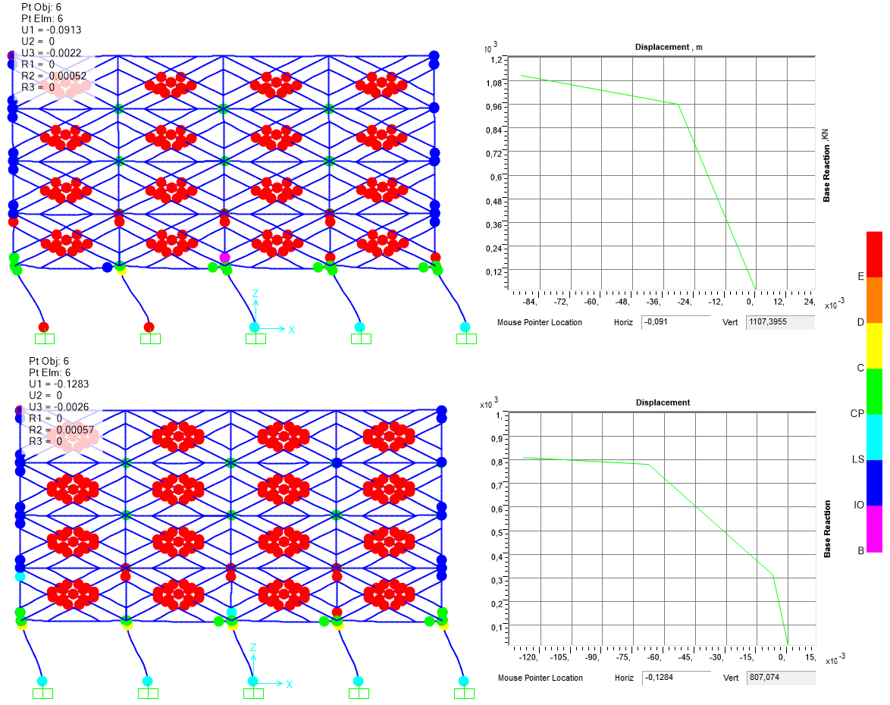

**Рис. 11.** Деформированные схемы и кривые несущей способности для соответствующих моделей каркаса[2]

Из рис. 11 видно, что введение в КЭ модель диагональных раскосов, учитывающих влияние кирпичных перегородок, существенно влияет на работу каркаса. Влияние кирпичной кладки на горизонтальную прочность каркаса значительно: горизонтальная сила, которую может воспринять модель с раскосами на 38% больше, но гибкость при этом падает на 29%, а в кладке в уже на ранних этапах нагружения появляются трещины (красные точки на диагональных элементах).

Далее полученные в п. 5.3 усредненные спектры задаются в качестве воздействий функцией Response Spectrum. Программой строятся кривые несущей способности и выполняется серия расчетов по методу спектра несущей способности НСМ, в результате чего определяется точка состояния системы (перемещение ) от всех воздействий для каждого варианта сейсмоусиления. По каждому перемещению  с помощью линейной интерполяции находятся финансовые ущербы , результаты расчетов сведены в табл. 1.

На рис. 12 на примере каркаса с традиционным вариантом усиления *B* продемонстрирован поиск точки состояния системы при 8-балльном воздействии. Эта точка имеет спектральные координаты =0.346, 0.061, которые после перерасчета в систему координат «Горизонтальная сила в основании *V* – перемещение » приобретают значения *V*=1035 кН, =0.062 м. В соответствии с изложенными в п. 4 соображениями относительно определения ущерба, полагаем, что упругая стадия работы каркаса *B* заканчивается, когда перемещение верха принимает значение ***=*** 0.031 м, а разрушение наступает при его значении ***=***0.091 м. Тогда в первом случае перемещению  соответствует экономический ущерб =0, а во втором предельному перемещению****** уже будет соответствовать экономический ущерб =1. Для более детального анализа на кривой несущей способности можно, исходя из различных соображений, назначить дополнительные точки.

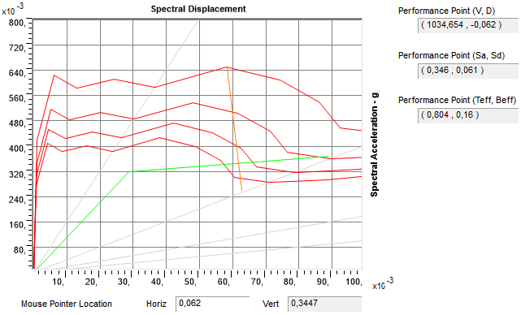

**Рис. 12.** Поиск точки состояния системы методом спектра несущей способности НСМ

Линейная интерполяция дает значение экономического ущерба при указанном 8-балльном воздействии =0.533, при этом вся процедура его определения может быть графически представлена с помощью финансовой кривой (рис. 13).

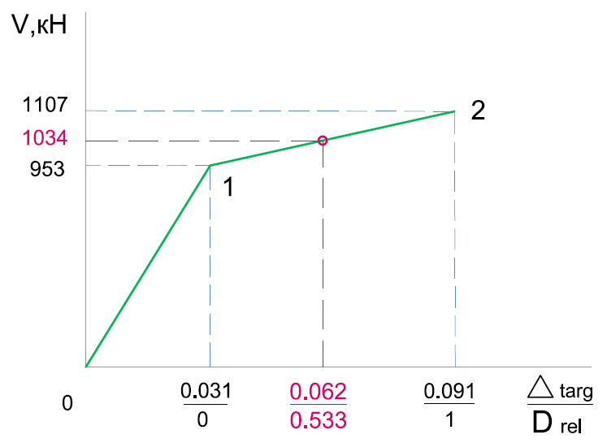

**Рис. 13.** Определение экономического ущерба от 8-балльного воздействии с помощью финансовой кривой для каркаса с традиционным вариантом усиления

**Таблица 1.** Результаты расчетов каркасов с различными вариантами сейсмоусиления на воздействия разной балльности

|  |  |  |  |
| --- | --- | --- | --- |
| Варианты сейсмо-  усиления  Воздействия | 7-балльное | 8-балльное | 9-балльное |
| Не усиленное здание  (вариант *А*): |  |  |  |
| - Перемещение, [м] | 0.039 | - | - |
| - Финансовый ущерб | 0.254 | 1 | 1 |
| Традиционное усиление (вариант *B*): |  |  |  |
| - Перемещение,[м] | 0.036 | 0.062 | - |
| - Финансовый ущерб | 0.1 | 0.533 | 1 |
| Применение сейсмоизоляции (вариант *С*): |  |  |  |
| - Перемещение, [м] | 0.007 | 0.013 | 0.069 |
| - Финансовый ущерб | 0 | 0.041 | 0.5 |

**5.5. Определение экономического эффекта. Анализ результатов**

Теперь, когда определены границы изменения всех варьируемых параметров, входящих в оптимизационный алгоритм (1), становится возможным построить зависимости, характеризующие убытки при строительстве и эксплуатации здания во времени. Эти зависимости графически представлены на рис. 14. Они показывают, что несущественно бОльшие затраты на сейсмоизоляцию на этапе строительства окупают себя уже в первые 5 лет. Наклон кривых зависит от параметра *d*, характеризующего годовую прибыль, приносимую зданием: чем она меньше, тем наклон сильнее.

В алгоритме существенным является то обстоятельство, что реализация землетрясений во времени выражена через среднегодовое их число, т.е. получается равномерно распределенной на протяжении всего жизненного цикла здания, что в действительности не так. В условиях данной задачи принято, что происходит всего 6 землетрясений разной балльности на протяжении жизненного цикла здания, а это фактически означает, что на каждой кривой на рис. 14 должно быть 6 скачков вниз (6 моментов наступления относительно большого ущерба) в разное время *N*. Это возможно, если имеются данные о том, когда на конкретной площадке строительства происходили последние землетрясения. Тогда по картам сейсмического районирования, зная периоды повторяемости землетрясений каждой интенсивности, можно с некоторой долей вероятности определить время *N*, когда эти скачки вниз будут происходить. Однако это все существенно усложнит формулу (1), она потеряет свою универсальность и простоту и станет малопригодной для проведения оценочных инженерно-экономических расчетов на ранних стадиях проектирования.

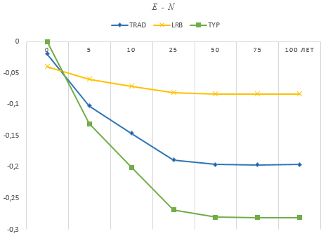

**Рис. 14.** График зависимости «экономическая эффективность *Е* – жизненный цикл здания *N*» с учётом конструктивного ущерба (TYP – A, TRAD – B, LRB – C)

**Заключение**

1. В данной работе рассмотрена методика определения наиболее эффективного способа сейсмоусиления ЖБКНИ зданий с экономической точки зрения, учитывающая фактор времени.

2. Рассмотрены особенности моделирования и расчета ЖБКНИ зданий, учитывающие влияние кирпичной кладки на горизонтальную прочность каркаса.

**Библиографический список**

1. Иванов А.Ю., Черногорский С.А., Власов М.П. Оптимизация конструктивных решений сейсмостойкого проектирования по экономическому критерию с учетом применения системы сейсмоизоляции // Инженерно-строительный журнал. 2018. № 4(80). C. 138-150.
2. Ватин Н.И., Иванов А.Ю., Рутман Ю.Л., Черногорский С.А. Оптимизация конструкций сейсмостойких сооружений по экономическому критерию // Инженерно-строительный журнал. 2017. № 8(76). С. 77–93.
3. Кейлис-Борок В.И., Нерсесов И.А., Яглом А.М. Методы оценки экономического эффекта сейсмостойкого строительства. М.: АН СССР, 1962. 46 c.
4. Уздин А.М., Елизаров С.В., Белаш Т.А. Сейсмостойкие конструкции транспортных зданий и сооружений. М.: 2012. 501 с.
5. Богданова М.А., Сахаров О.А., Сергин К.С., Сигидов В.В. Оптимизация инвестирования в сейсмостойкое строительство // Экономическое возрождение России. 2011. № 1(27). С. 132-138.
6. Иванов А.Ю. Оптимизация проектов сейсмоизолированных сооружений // Вестник гражданских инженеров. 2018. № 4(69). С. 36-45.
7. Sahoo D.S., D.C. Rai. Design and evaluation of seismic strengthening techniques for reinforced concrete frames with soft ground story // Engineering Structures. 2013. No 56. Pp. 1933-1944.
8. Bertero V., and Brokken S. Infills in seismic resistant building // Journal of Structural Engineering. 1983. No 109(6). Pp. 1337-1361.
9. Рутман Ю.Л., Чылбак А.А. Оценка сейсмопрочности сооружения, расположенного на системе сейсмоизоляции // Вестник гражданских инженеров. 2009. № 1(18). С. 30-33.

**References**

1. Ivanov A.Y., Chernogorskiy S.A.,Vlasov M.P. Seismic design optimization considering base-isolation system. Magazine of Civil Engineering. 2018. No. 4 (80). Pp. 138–150.

2. Vatin N.I., Ivanov A.Yu., Rutman Yu.L., Chernogorskiy S.A. Earthquake engineering optimization of structures by economic criterion. Magazine of Civil Engeneering. 2017. No. 8(76). Pp. 77–93.

3. Keylis-Borok V.I., Nersesov I.A., Yaglom A.M. Metody otsenki ekonomicheskogo effekta seysmostoykogo stroitelstva [Methods of assessment of economic effect in earthquake design]. Moscow: AN SSSR, 1962. 46 p.

4. Uzdin A.M., Yelizarov S.V., Belash T.A. Seysmostoykiye konstruktsii transportnykh zdaniy i sooruzheniy [Earthquake engineering of transport buildings and structures]. M.: 2012. 501 p.

5. Bogdanova M.A., Saharov O.A., Sergin K.S., Sigidov V.V. Optimization of investments in earthquake engineering. Economic Revival of Russia. 2011. No. 1(27). Pp. 132-138.

6. Ivanov A.Y. Optimization of base-isolated structures designs. *Vestnik grazhdanskikh inzhenerov.* 2018. No. 4(69). Pp. 36–45.

7. *Sahoo D.S., D.C. Rai.* Design and evaluation of seismic strengthening techniques for reinforced concrete frames with soft ground story. *Engineering Structures*. 2013. No 56. Pp. 1933-1944.

8. *Bertero V., and Brokken S.* Infills in seismic resistant building. *Journal of Structural Engineering.* 1983. No 109(6). Pp. 1337-1361.

9. Rutman Yu.L., Chylbak A.A. Otsenka seysmoprochnosti sooruzheniya, raspolozhennogo na sisteme seysmoizolyatsii. [Seismic structural strenght assessment of base-isolated building]. *Vestnik grazhdanskikh inzhenerov.* 2009. No. 1(18). Pp. 30–33.

1. Монотонно возрастающая нагрузка здесь прикладывается пропорционально первой форме колебаний системы
2. В нижней части показана деформированная схема, в которой диагональные раскосы не работают и на сжатие (продольному сжимающему усилию , определяемому согласно п. 3, заданы бесконечно малые отрицательные значения). Тем самым влияние кирпичной кладки не учитывается